Лабораторная работа №8
  - Настройка сетевых сервисов. DHCP
Поляков Глеб Сергеевич
Содержание

Список иллюстраций

Список таблиц

1 Цель работы
Приобретение практических навыков по настройке динамического распределения IP-адресов посредством протокола DHCP (Dynamic Host Configuration Protocol) [5] в локальной сети.

2 Задание
- Добавить DNS-записи для домена donskaya.rudn.ru на сервер dns.
- Настроить DHCP-сервис на маршрутизаторе.
- Заменить в конфигурации оконечных устройствах статическое распределение адресов на динамическое.
- При выполнении работы необходимо учитывать соглашение об именовании (см. раздел 2.5).

3 Выполнение лабораторной работы
- В логическую рабочую область проекта добавьте сервер dns и подключите его к коммутатору msk-donskaya-sw-3 через порт Fa0/2 (рис. 8.1), не забыв активировать порт при помощи соответствующих команд на коммутаторе. В конфигурации сервера укажите в качестве адреса шлюза 10.128.0.1, а в качестве адреса самого сервера — 10.128.0.5 с соответствующей маской 255.255.255.0. 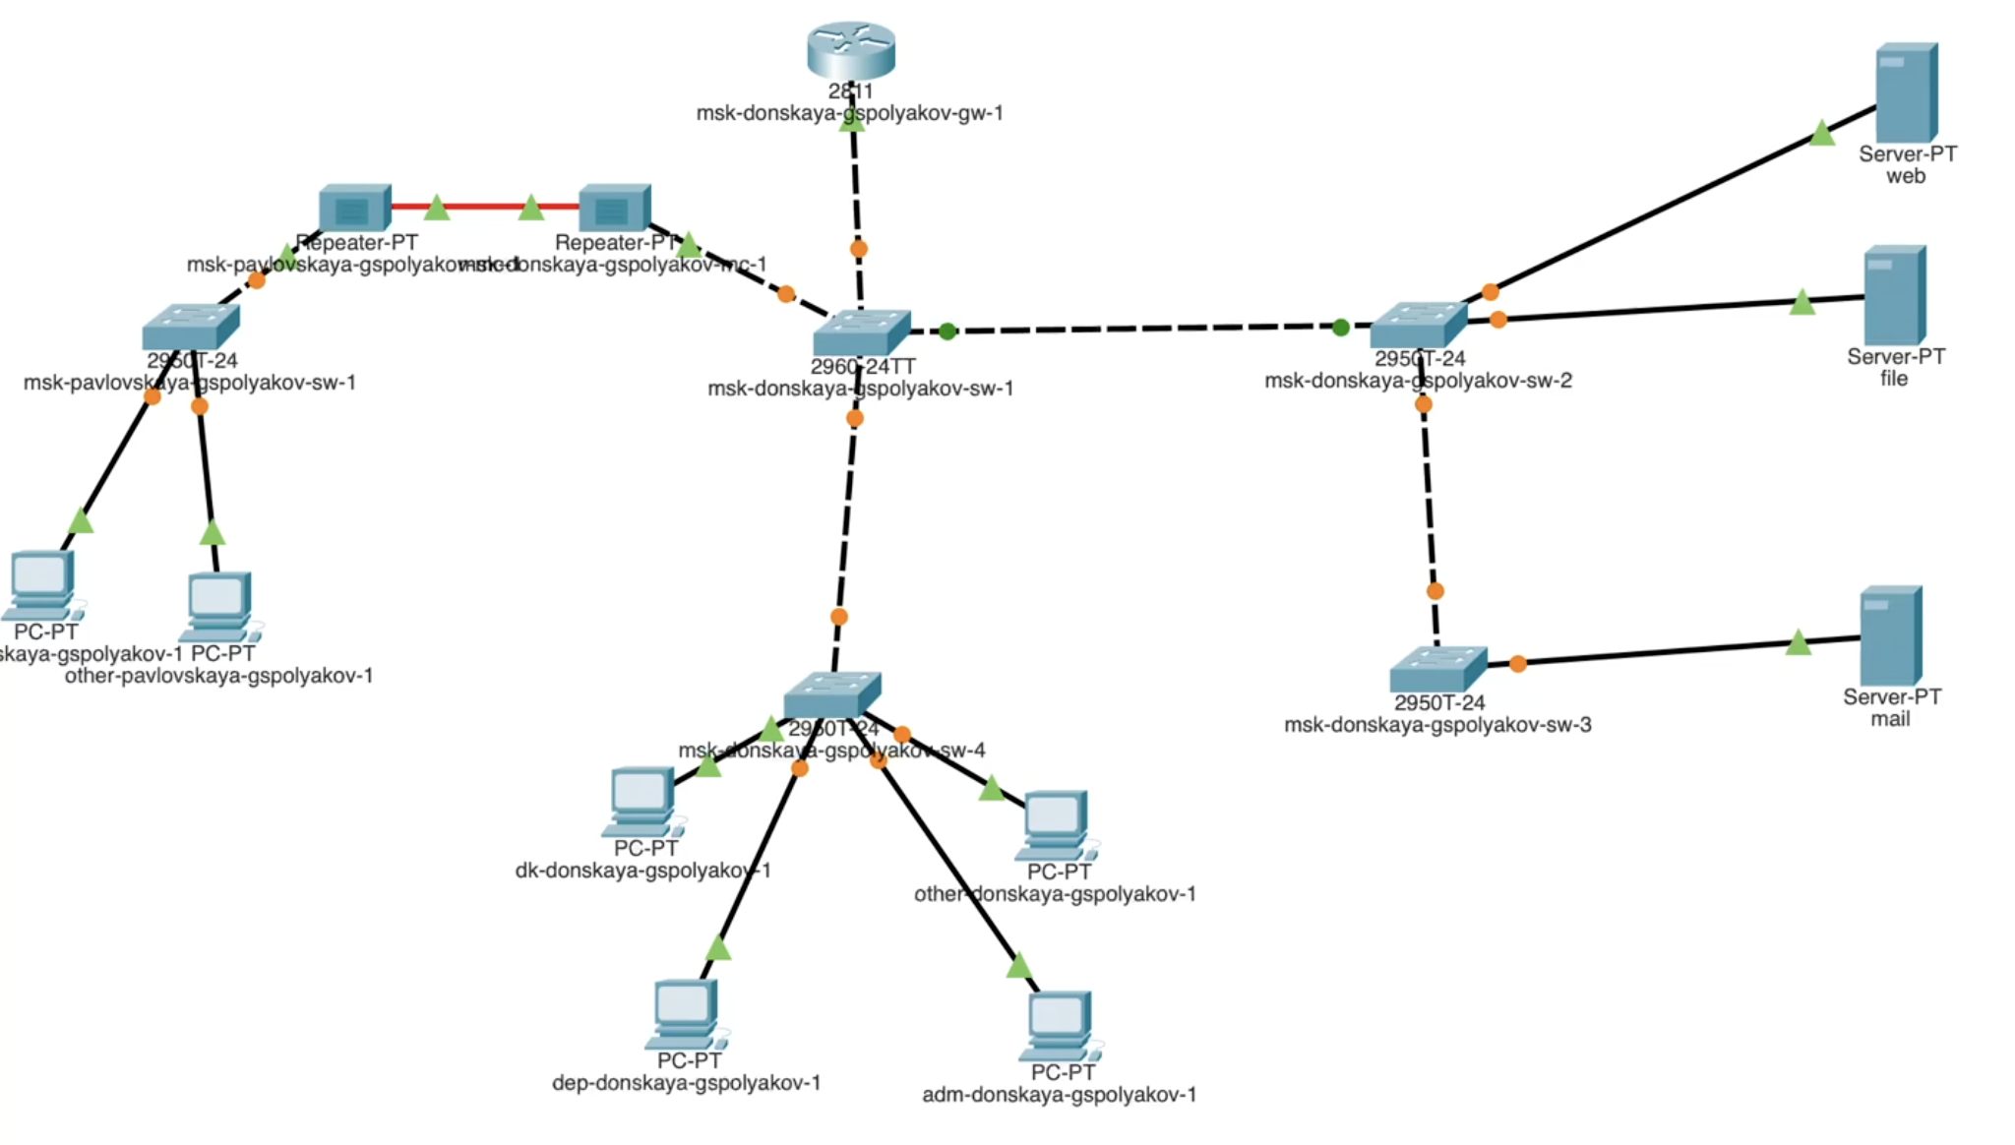 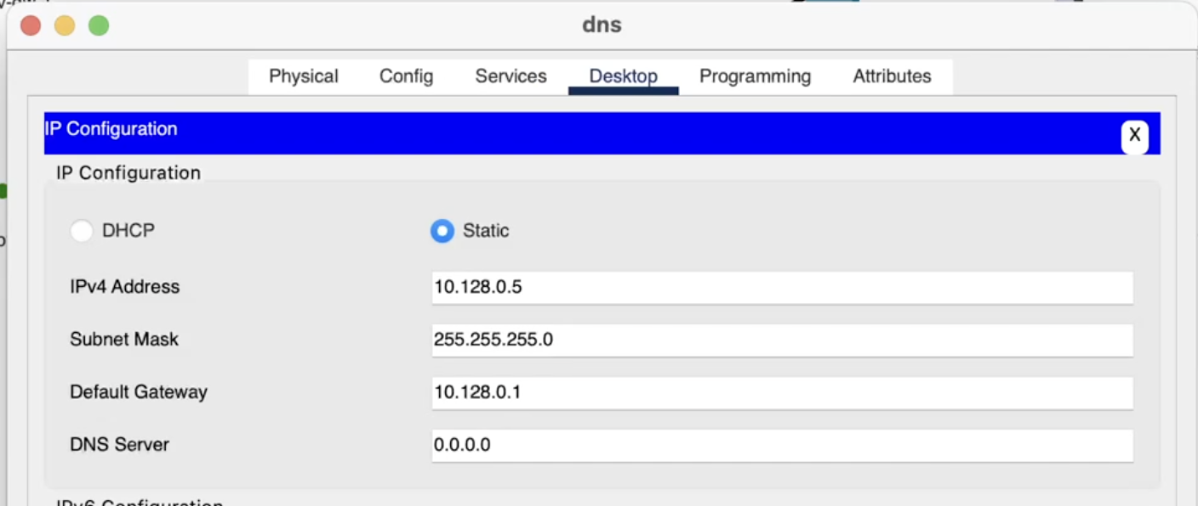
- Настройте сервис DNS (рис. 8.2):
- в конфигурации сервера выберите службу DNS, активируйте её (выбрав флаг On);
- в поле Type в качестве типа записи DNS выберите записи типа A (A Record);
- в поле Name укажите доменное имя, по которому можно обратиться, например, к web-серверу — www.donskaya.rudn.ru, затем укажите его IP-адрес в соответствующем поле 10.128.0.2;
- нажав на кнопку Add , добавьте DNS-запись на сервер;
- аналогичным образом добавьте DNS-записи для серверов mail, file, dns согласно распределению адресов из табл. 3.2;
- сохраните конфигурацию сервера. 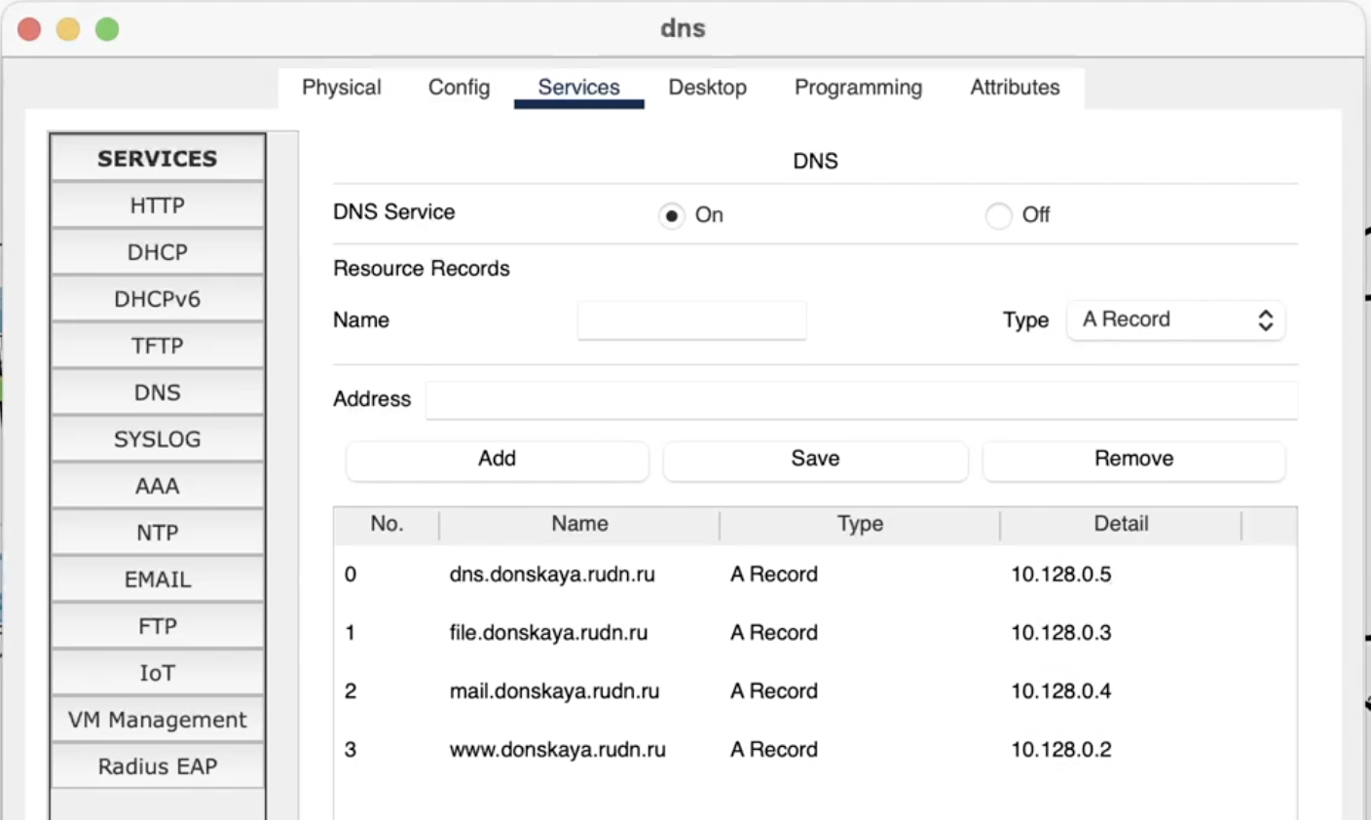
- Настройте DHCP-сервис на маршрутизаторе, используя приведённые ниже команды для каждой выделенной сети: укажите IP-адрес DNS-сервера; затем перейдите к настройке DHCP; задайте название конфигурируемому диапазону адресов (пулу адресов), укажите адрес сети, а также адреса шлюза и DNS-сервера; задайте пулы адресов, исключаемых из динамического распределения (см. табл. 3.2).
– Настройка DHCP:
msk−donskaya −gw−1>enable
msk−donskaya −gw −1#configure terminal
msk−donskaya −gw −1(config)#ip name −server 10.128.0.5
msk−donskaya −gw −1(config)#service dhcp
msk−donskaya −gw −1(config)#ip dhcp pool dk
msk−donskaya −gw −1(dhcp −config)#network 10.128.3.0 255.255.255.0
msk−donskaya −gw −1(dhcp −config)#default −router 10.128.3.1
msk−donskaya −gw −1(dhcp −config)#dns−server 10.128.0.5
msk−donskaya −gw −1(dhcp −config)#exit
msk−donskaya −gw −1(config)#ip dhcp excluded −address 10.128.3.1 10.128.3.29
msk−donskaya −gw −1(config)#ip dhcp excluded −address 10.128.3.200 10.128.3.254
msk−donskaya −gw −1(config)#ip dhcp pool departments
msk−donskaya −gw −1(dhcp −config)#network 10.128.4.0 255.255.255.0
msk−donskaya −gw −1(dhcp −config)#default −router 10.128.4.1
msk−donskaya −gw −1(dhcp −config)#dns−server 10.128.0.5
msk−donskaya −gw −1(dhcp −config)#exit
msk−donskaya −gw −1(config)#ip dhcp excluded −address 10.128.4.1 10.128.4.29
msk−donskaya −gw −1(config)#ip dhcp excluded −address 10.128.4.200 10.128.4.254
msk−donskaya −gw −1(config)#ip dhcp pool adm
msk−donskaya −gw −1(dhcp −config)#network 10.128.5.0 255.255.255.0
msk−donskaya −gw −1(dhcp −config)#default −router 10.128.5.1
msk−donskaya −gw −1(dhcp −config)#dns−server 10.128.0.5
msk−donskaya −gw −1(dhcp −config)#exit
msk−donskaya −gw −1(config)#ip dhcp excluded −address 10.128.5.1 10.128.5.29
msk−donskaya −gw −1(config)#ip dhcp excluded −address 10.128.5.200 10.128.5.254
msk−donskaya −gw −1(config)#ip dhcp pool other
msk−donskaya −gw −1(dhcp −config)#network 10.128.6.0 255.255.255.0
msk−donskaya −gw −1(dhcp −config)#default −router 10.128.6.1
msk−donskaya −gw −1(dhcp −config)#dns−server 10.128.0.5
msk−donskaya −gw −1(dhcp −config)#exit
msk−donskaya −gw −1(config)#ip dhcp excluded −address 10.128.6.1 10.128.6.29
msk−donskaya −gw −1(config)#ip dhcp excluded −address 10.128.6.200 10.128.6.254
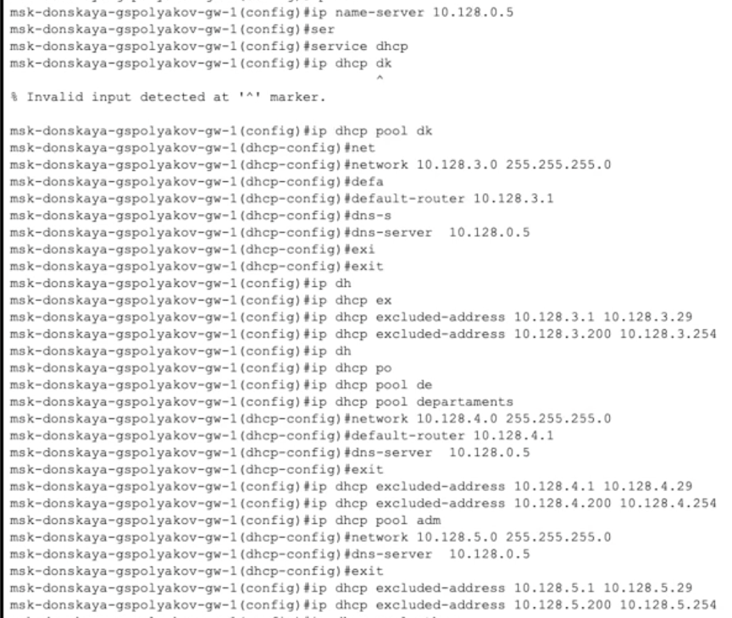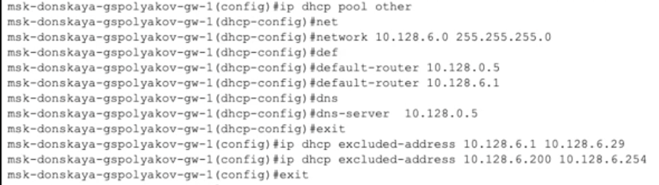
– Информация о пулах DHCP:
msk−donskaya −gw −1#sh ip dhcp pool
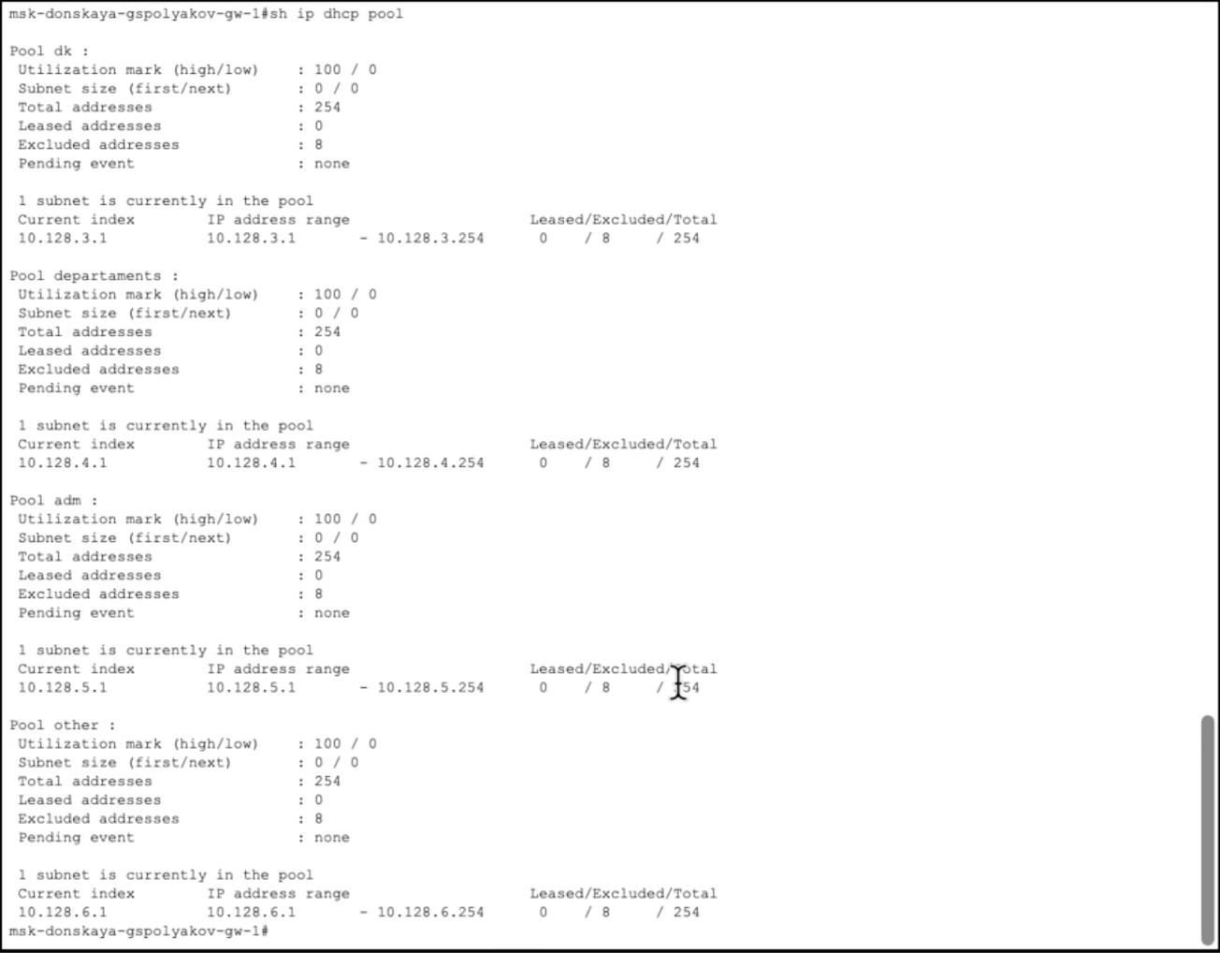 – Информация об привязках выданных адресов:
msk−donskaya −gw −1#sh ip dhcp binding
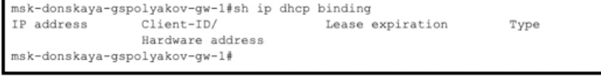
- На оконечных устройствах замените в настройках статическое распределение адресов на динамическое. 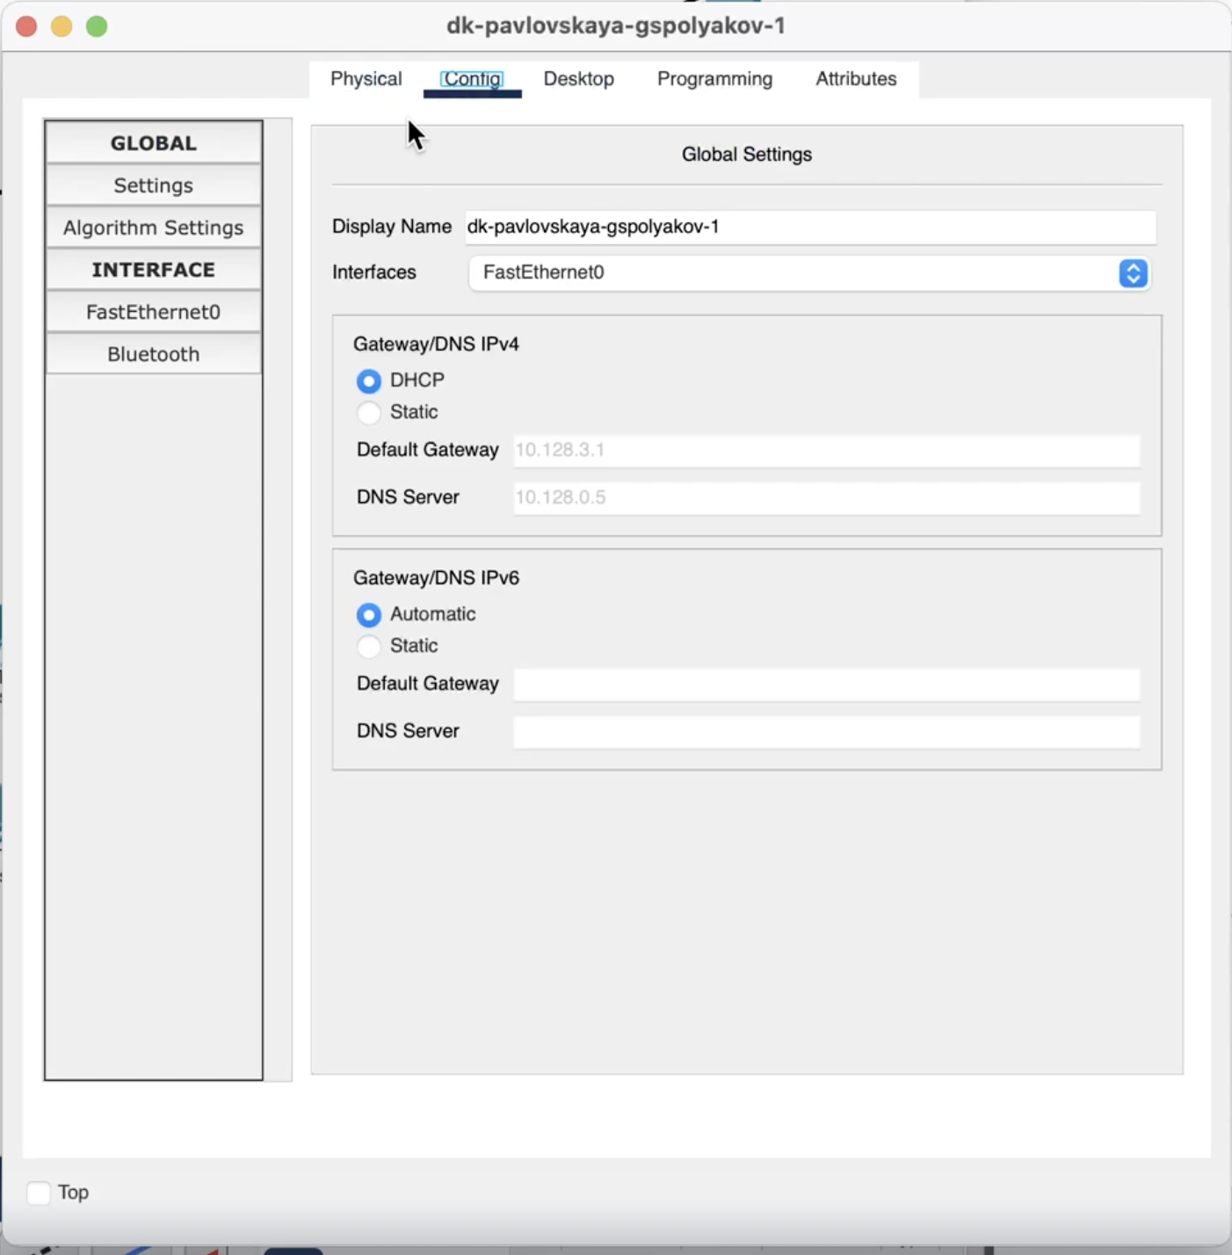
- Проверьте, какие адреса выделяются оконечным устройствам, а также доступность устройств из разных подсетей. 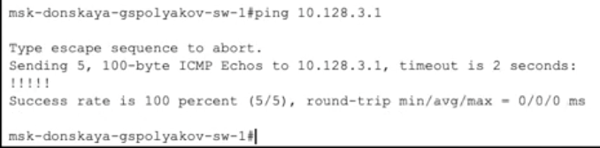
- В режиме симуляции изучите, каким образом происходит запрос адреса по протоколу DHCP (какие сообщения и какие отклики передаются по сети). 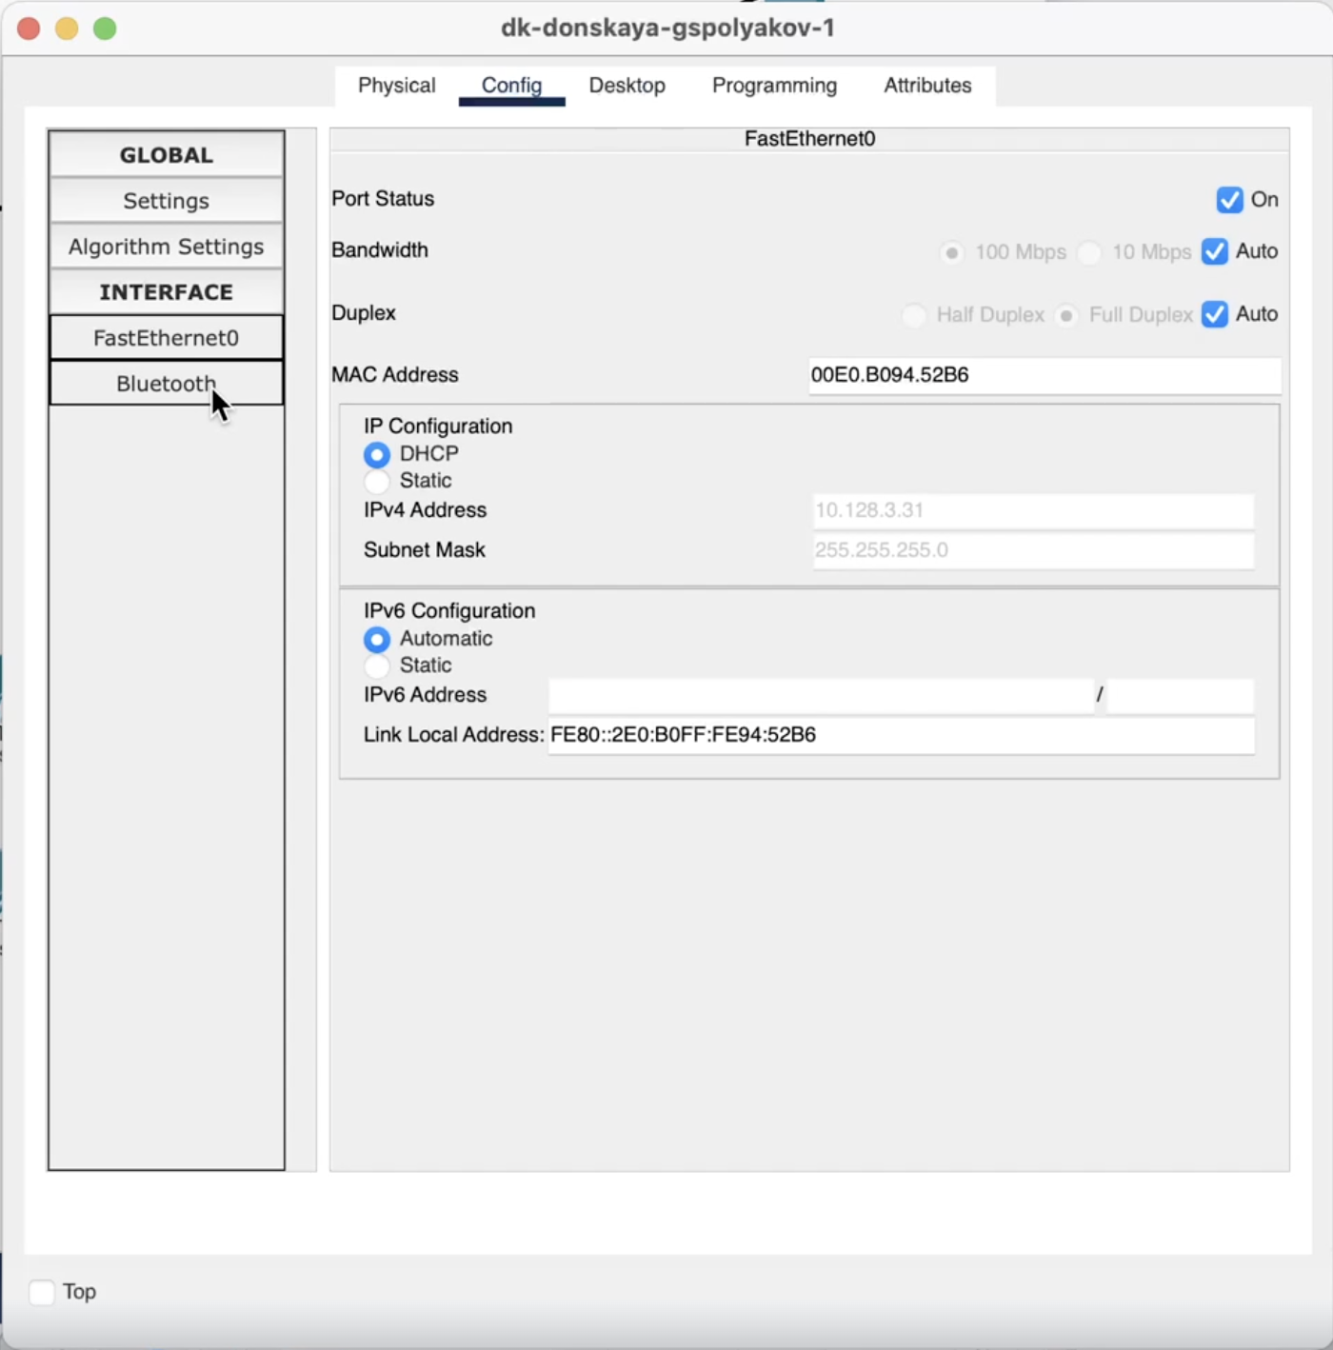 # Выводы
Приобрел практических навыков по настройке динамического распределения IP-адресов посредством протокола DHCP (Dynamic Host Configuration Protocol) [5] в локальной сети.

4 Контрольные вопросы
- За что отвечает протокол DHCP?
DHCP (Dynamic Host Configuration Protocol) — это сетевой протокол, предназначенный для автоматического назначения IP-адресов и других сетевых параметров устройствам в сети. Он позволяет клиентским устройствам получать IP-адрес, маску подсети, шлюз и другие настройки без ручной конфигурации.
- Какие типы DHCP-сообщений передаются по сети?
Основные типы DHCP-сообщений:
- DHCPDISCOVER – запрос клиента на поиск DHCP-сервера.
- DHCPOFFER – предложение IP-адреса и параметров от сервера.
- DHCPREQUEST – запрос клиента на аренду предложенного IP-адреса.
- DHCPACK – подтверждение аренды IP-адреса сервером.
- DHCPNAK – отказ от аренды (например, если IP уже занят или срок истёк).
- DHCPRELEASE – освобождение IP-адреса клиентом.
- DHCPINFORM – запрос дополнительных параметров у DHCP-сервера (без аренды IP).
- Какие параметры могут быть переданы в сообщениях DHCP?
DHCP может передавать множество параметров, включая:
- IP-адрес клиента
- Маску подсети
- Основной шлюз (Gateway)
- DNS-серверы
- WINS-серверы
- Доменное имя
- Серверы времени (NTP)
- Срок аренды IP-адреса
- Что такое DNS?
DNS (Domain Name System) — это система, которая преобразует доменные имена (например, example.com) в IP-адреса (например, 192.168.1.1). Это позволяет пользователям обращаться к сайтам по удобным именам, а не по цифровым адресам.
- Какие типы записи описания ресурсов есть в DNS и для чего они используются?
Некоторые ключевые типы DNS-записей:
- A (Address) – сопоставляет доменное имя с IPv4-адресом.
- AAAA (IPv6 Address) – сопоставляет доменное имя с IPv6-адресом.
- CNAME (Canonical Name) – создаёт псевдоним (алиас) для другого домена.
- MX (Mail Exchange) – указывает почтовый сервер для домена.
- NS (Name Server) – указывает DNS-серверы, отвечающие за домен.
- TXT (Text Record) – хранит произвольные текстовые данные, например SPF-записи.
- PTR (Pointer) – используется для обратного DNS (IP → домен).
- SRV (Service Locator) – определяет местоположение определённых сервисов, например, SIP или LDAP.
Эти записи используются для управления маршрутизацией трафика, почтой, безопасностью и другими функциями DNS.

Список литературы

